Endereço: Rua João José Teixeira Filho, Sn , Recanto verde,
Mimoso do Sul- ES. Tel. (28) 99987 3708.
Curriculum Vitae 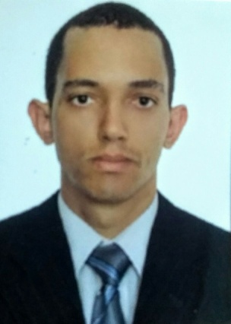
^{João Marcos Defanti De Souza}
Brasileiro, Solteiro, 23 Anos.
Data de nascimento: 10/02/1993
HABILITAÇÃO: AB
E-mail: j.marcos.defanti@hotmail.com

- Formação Escolar
Ensino médio completo
Ensino superior em Administração Pública (em curso )

- Cursos
Curso: Vendas e Recepcionista
Entidade: CQP Carga horária: 70 horas
Local: Mimoso do Sul-ES

Curso: Informática (Word, Power Point, Internet, Excel e Photoshop)
Entidade: Datacenter Carga horária: 169 horas
Local: Mimoso Do Sul - ES

Curso: Gestão Empresarial
Entidade: Instituto Inovar Carga horária: 30 horas
Local: Cachoeiro de Itapemirim- ES

Curso: Recepcionista e atendimento
Entidade: CQP Carga horária: 70 horas
Local: Cachoeiro de Itapemirim- ES

Curso: Recepcionista ,vendas e auxiliar administrativo
Entidade: Programa AAV Carga horária: 150 horas
Local: Cachoeiro de Itapemirim- ES

Curso: Bacharel em Administração Pública (Em curso )
Entidade: Universidade Federal Fluminense (UFF) Carga Horária: 3010horas
Local: Bom Jesus do Itabapoana- RJ Modalidade: semi presencial

- Histórico profissional
Empresa: Luciano Mazzini Baptista ME (Cabeça Moto peça)
Função: vendedor Local: Mimoso Do Sul -ES
Período: 7 anos

Empresa: Motomec peças e serviços
Função: vendedor Local: Mimoso Do Sul -ES
Período : 2 anos

